

**"Мемлекеттік көрсетілетін қызметтердің регламенттерін бекіту туралы" Ақмола облысы әкімдігінің 2014 жылғы 11 сәуірдегі № А-4/134 қаулысына өзгерістер мен толықтырулар енгізу туралы**

***Күшін жойған***

Ақмола облысы әкімдігінің 2014 жылғы 12 тамыздағы № А-7/358 қаулысы. Ақмола облысының Әділет департаментінде 2014 жылғы 15 қыркүйекте № 4349 болып тіркелді. Күші жойылды - Ақмола облысы әкімдігінің 2015 жылғы 10 тамыздағы № А-8/383 қаулысымен

      Ескерту. Күші жойылды - Ақмола облысы әкімдігінің 10.08.2015 № А-8/383 (ресми жарияланған күнінен бастап қолданысқа енгізіледі) қаулысымен.

      РҚАО ескертпесі.  
      Құжаттың мәтінінде түпнұсқаның пунктуациясы мен орфографиясы сақталған.

      «Мемлекеттік көрсетілетін қызметтер туралы» Қазақстан Республикасының 2013 жылғы 15 сәуірдегі Заңына сәйкес Ақмола облысының әкімдігі **ҚАУЛЫ ЕТЕДІ:**  
      1. «Мемлекеттік көрсетілетін қызметтердіңрегламенттерін бекіту туралы» Ақмола облысы әкімдігінің 2014 жылғы 11 сәуірдегі № А-4/134 қаулысына (Нормативтік құқықтық актілерді мемлекеттік тіркеу тізілімінде № 4173 болып тіркелген, 2014 жылғы 21 мамырда «Арқа ажары» және «Акмолинская правда» газеттерінде жарияланған) келесі өзгерістер мен толықтырулар енгізілсін:  
      жоғарыда көрсетілген қаулымен бекітілген «Қазақстан Республикасының аумағында жылжымайтын мүлік объектілерінің мекенжайын айқындау бойынша анықтама беру» мемлекеттік көрсетілетін қызметтің регламентінде:  
      келесі мазмұндағы 18-тармақпен толықтырылсын:  
      «18. Мемлекеттік қызметті көрсету процесінде көрсетілетін қызметті берушінің құрылымдық бөлімшелерінің (қызметшілерінің)өзара әрекет етудің, рәсімдері (әрекеттері) кезеңділігінің толық сипаттамасы, сонымен қатар Орталықпен өзара іс-қимыл тәртібінің және мемлекеттік қызмет көрсету процесінде ақпараттық жүйелерді қолдану тәртібінің сипаттамасы осы регламенттің 4, 5, 6-қосымшаларына сәйкес мемлекеттік қызмет көрсетудің бизнес-процестерінің анықтамалығында көрсетіледі»;  
      осы қаулының 1, 2, 3-қосымшаларына сәйкес 4, 5, 6-қосымшалармен толықтырылсын;  
      жоғары көрсетілген қаулымен бекітілген «Сәулет-жоспарлау тапсырмасын беру» мемлекеттік көрсетілетін қызметтің регламентінде:  
      келесі мазмұндағы 15-тармақпен толықтырылсын:  
      «15. Мемлекеттік қызмет көрсету процесінде рәсімдердің (іс-қимылдардың) ретін, көрсетілетін қызметті берушінің толық сипаттамасы құрылымдық бөлімшелерінің (қызметкерлерінің) өзара іс-қимылдарының, сонымен қатар Орталықпен өзара іс-қимыл тәртібінің осы регламенттің 3 және 4-қосымшаларына сәйкес мемлекеттік қызмет көрсетудің бизнес-процестерінің анықтамалығында көрсетіледі»;  
      осы қаулының 4, 5-қосымшаларына сәйкес 3, 4-қосымшалармен толықтырылсын;  
      жоғарыда көрсетілген қаулымен бекітілген «Тіреу және қоршау конструкцияларын, инженерлік жүйелер мен жабдықтарды өзгертуге байланысты емес қолданыстағы ғимараттардың үй-жайларын (жекелеген бөліктерін) реконструкциялауға (қайта жоспарлауға, қайта жабдықтауға) шешім беру» мемлекеттік көрсетілетін қызметтің регламентінде:  
      8-тармағы келесі мазмұндағы жаңа редакцияда баяндалсын:  
      «Рәсім (іс-қимыл) кезеңділігінің сипаттамасы осы регламенттің 1-қосымшасына сәйкес блок-схемамен сүйемелденеді.»;  
      Келесі мазмұндағы 9-тармақпен толықтырылсын:  
      «9. Мемлекеттік қызметті көрсету процесінде көрсетілетін қызметті берушінің құрылымдық бөлімшелерінің (қызметшілерінің) өзара әрекет етуінің, рәсімдері (әрекеттері) кезеңділігінің толық сипаттамасы осы Регламенттің 2-қосымшасына сәйкес мемлекеттік қызмет көрсету бизнес-процесінің анықтамалығында көрсетілген.»;  
      қосымша осы қаулының 6-қосымшасына сәйкес жаңа редакцияда баяндалсын;  
      осы қаулының 7-қосымшасына сәйкес 2-қосымшамен толықтырылсын.  
      2. Осы қаулының орындалуын бақылау облыс әкімінің орынбасары Қ.М.Отаровқа жүктелсін.  
      3. Осы қаулы Ақмола облысы Әдiлет департаментiнде мемлекеттiк тiркелген күнiнен бастап күшiне енедi және ресми жарияланған күнiнен бастап қолданысқа енгiзiледi.

*Ақмола облысының әкімі                     С.Кулагин*

Ақмола облысы әкімдігінің  
2014 жылғы 12 тамыздағы   
№ А-7/358 қаулысына     
1-қосымша

«Қазақстан Республикасының аумағында  
жылжымайтын мүлік объектілерінің    
мекенжайын айқындау бойынша       
анықтама беру» мемлекеттік көрсетілетін  
қызметтің регламентіне 4-қосымша

**«Қазақстан Республикасының аумағында жылжымайтын мүлік объектілерінің мекенжайын айқындау бойынша анықтама беру» мемлекеттік қызмет көрсетудің бизнес-процестерінің анықтамалығы**

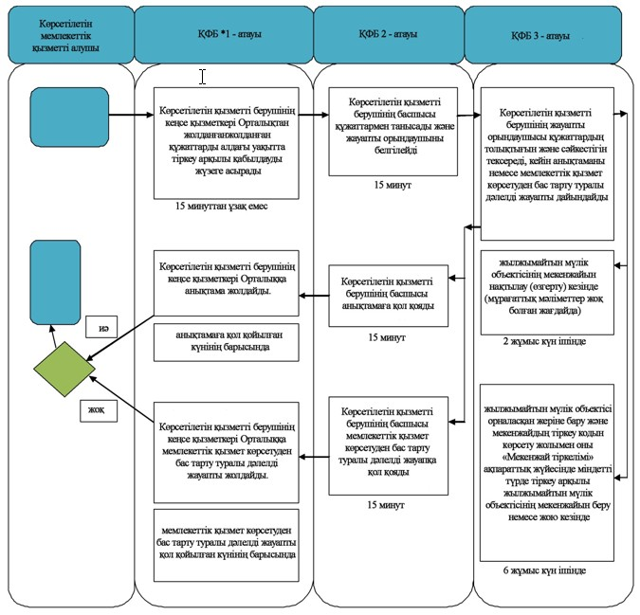

      Қысқарманың мағынасын ашу: *ҚФБ - құрылымдық-функционалдық бірлік: көрсетілетін қызметті берушінің құрылымдық бөлімшелерінің (қызметкерлерінің), халыққа қызмет көрсету орталықтарының, «электрондық үкімет» веб-порталының өзара іс-қимылдары;

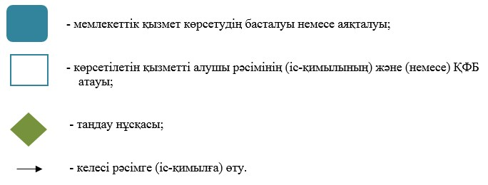

Ақмола облысы әкімдігінің  
2014 жылғы 12 тамыздағы   
№ А-7/358 қаулысына     
2-қосымша

«Қазақстан Республикасының аумағында  
жылжымайтын мүлік объектілерінің    
мекенжайын айқындау бойынша       
анықтама беру» мемлекеттік көрсетілетін  
қызметтің регламентіне 5-қосымша

**«Қазақстан Республикасының аумағында жылжымайтын мүлік объектілерінің мекенжайын айқындау бойынша анықтама беру» мемлекеттік қызмет көрсетудің бизнес-процестерінің анықтамалығы**

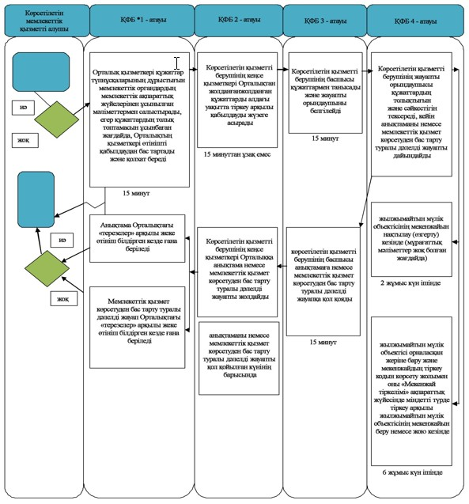

      Қысқарманың мағынасын ашу: *ҚФБ - құрылымдық-функционалдық бірлік: көрсетілетін қызметті берушінің құрылымдық бөлімшелерінің (қызметкерлерінің), халыққа қызмет көрсету орталықтарының, «электрондық үкімет» веб-порталының өзара іс-қимылдары;

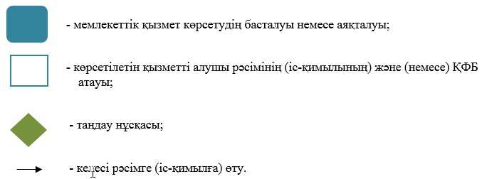

Ақмола облысы әкімдігінің  
2014 жылғы 12 тамыздағы   
№ А-7/358 қаулысына     
3-қосымша

«Қазақстан Республикасының аумағында  
жылжымайтын мүлік объектілерінің    
мекенжайын айқындау бойынша       
анықтама беру» мемлекеттік көрсетілетін  
қызметтің регламентіне 6-қосымша

**«Қазақстан Республикасының аумағында жылжымайтын мүлік объектілерінің мекенжайын айқындау бойынша анықтама беру» мемлекеттік қызмет көрсетудің бизнес-процестерінің анықтамалығы**

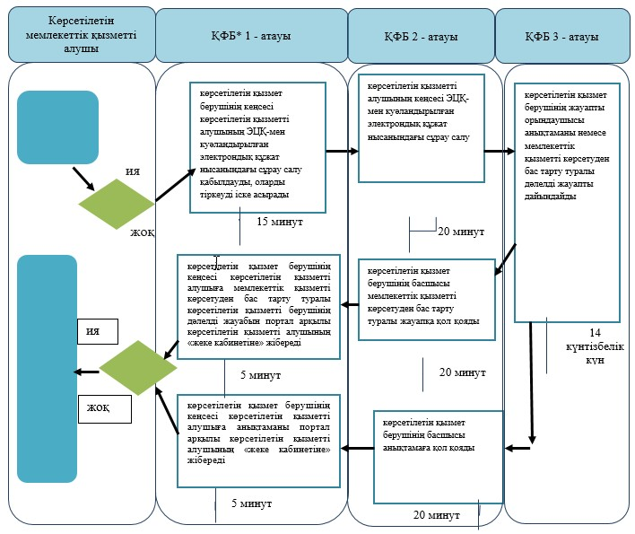

      Қысқарманың мағынасын ашу: *ҚФБ - құрылымдық-функционалдық бірлік: көрсетілетін қызметті берушінің құрылымдық бөлімшелерінің (қызметкерлерінің), халыққа қызмет көрсету орталықтарының, «электрондық үкімет» веб-порталының өзара іс-қимылдары;

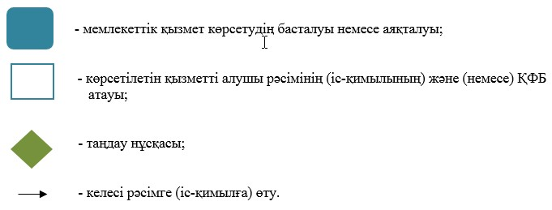

Ақмола облысы әкімдігінің  
2014 жылғы 12 тамыздағы   
№ А-7/358 қаулысына     
4-қосымша

«Сәулет-жоспарлау тапсырмасын беру»  
мемлекеттік көрсетілетін қызметтің  
регламентіне 3-қосымша

**«Сәулет-жоспарлау тапсырмасын беру» мемлекеттік қызмет көрсетудің бизнес-процестерінің анықтамалығы**

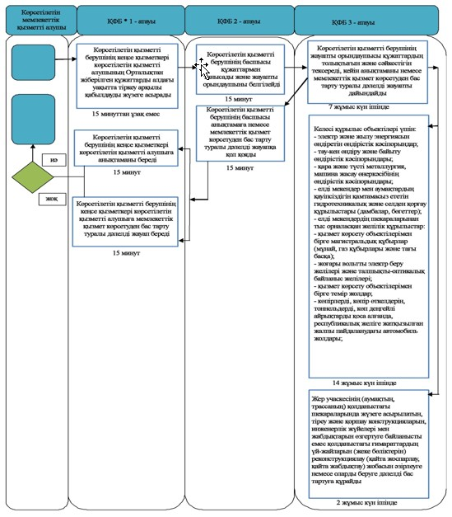

      Қысқарманың мағынасын ашу: *ҚФБ - құрылымдық-функционалдық бірлік: көрсетілетін қызметті берушінің құрылымдық бөлімшелерінің (қызметкерлерінің), халыққа қызмет көрсету орталықтарының, «электрондық үкімет» веб-порталының өзара іс-қимылдары;

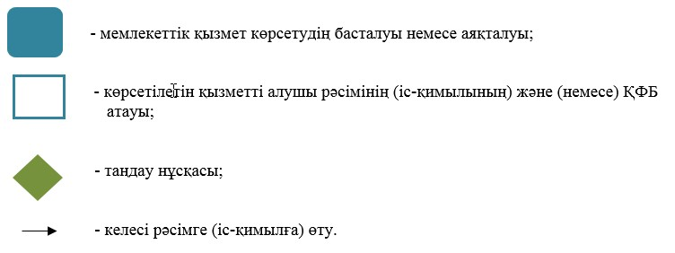

Ақмола облысы әкімдігінің  
2014 жылғы 12 тамыздағы   
№ А-7/358 қаулысына     
5-қосымша

«Сәулет-жоспарлау тапсырмасын беру»  
мемлекеттік көрсетілетін қызметтің  
регламентіне 4-қосымша

**«Сәулет-жоспарлау тапсырмасын беру» мемлекеттік қызмет көрсетудің бизнес-процестерінің анықтамалығы**

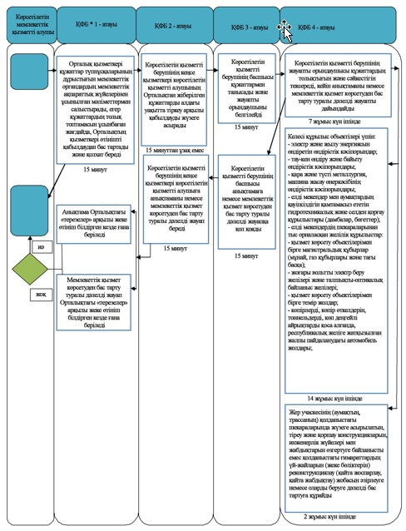

      Қысқарманың мағынасын ашу: *ҚФБ - құрылымдық-функционалдық бірлік: көрсетілетін қызметті берушінің құрылымдық бөлімшелерінің (қызметкерлерінің), халыққа қызмет көрсету орталықтарының, «электрондық үкімет» веб-порталының өзара іс-қимылдары;

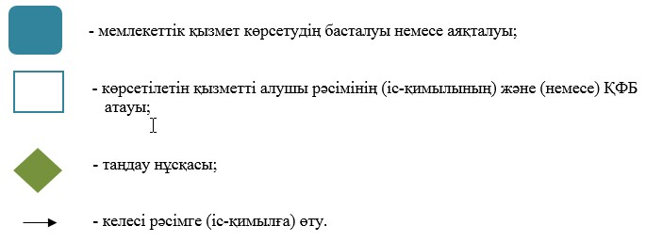

Ақмола облысы әкімдігінің  
2014 жылғы 12 тамыздағы   
№ А-7/358 қаулысына     
6-қосымша

«Тіреу және қоршау конструкцияларын,  
инженерлік жүйелер мен жабдықтарды   
өзгертуге байланысты емес қолданыстағы  
ғимараттардың үй-жайларын (жекелеген   
бөліктерін) реконструкциялауға (қайта  
жоспарлауға, қайта жабдықтауға) шешім  
беру» мемлекеттік көрсетілетін     
қызмет регламентіне 1-қосымша

**Мемлекеттік көрсетілетін қызметтің кезеңділік блок-схемасы**

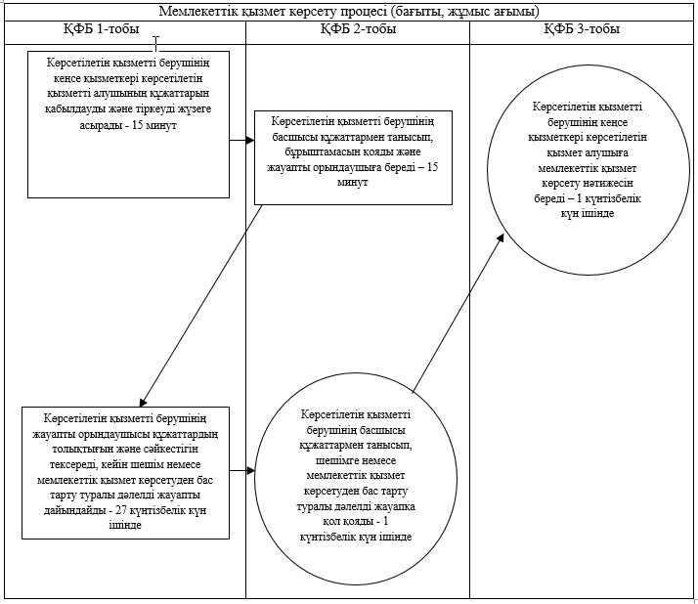

Ақмола облысы әкімдігінің  
2014 жылғы 12 тамыздағы   
№ А-7/358 қаулысына     
7-қосымша

«Тіреу және қоршау конструкцияларын,  
инженерлік жүйелер мен жабдықтарды   
өзгертуге байланысты емес қолданыстағы  
ғимараттардың үй-жайларын (жекелеген   
бөліктерін) реконструкциялауға (қайта  
жоспарлауға, қайта жабдықтауға) шешім  
беру» мемлекеттік көрсетілетін     
қызмет регламентіне 2-қосымша

**«Тіреу және қоршау конструкцияларын, инженерлік жүйелер мен жабдықтарды өзгертуге байланысты емес қолданыстағы ғимараттардың үй-жайларын (жекелеген бөліктерін) реконструкциялауға (қайта жоспарлауға, қайта жабдықтауға) шешім беру» мемлекеттік қызмет көрсетудің бизнес-процестерінің анықтамалығы**

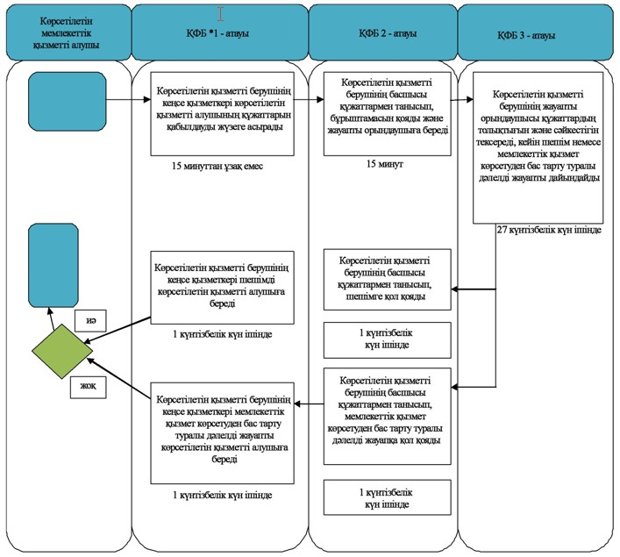

      Қысқарманың мағынасын ашу: *ҚФБ - құрылымдық-функционалдық бірлік: көрсетілетін қызметті берушінің құрылымдық бөлімшелерінің (қызметкерлерінің), халыққа қызмет көрсету орталықтарының, «электрондық үкімет» веб-порталының өзара іс-қимылдары;

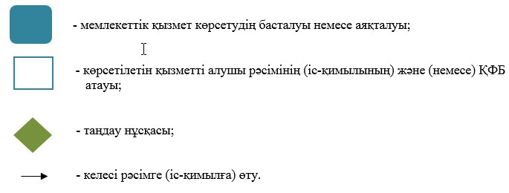

© 2012. Қазақстан Республикасы Әділет министрлігінің «Қазақстан Республикасының Заңнама және құқықтық ақпарат институты» ШЖҚ РМК